Díjbekérő tömeges nyomtatása
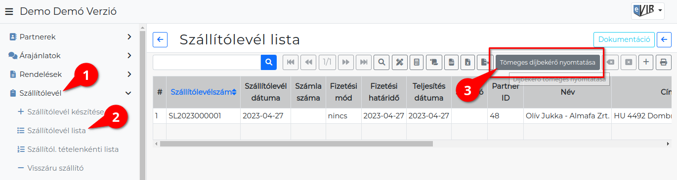
- Szállítólevél,
- Szállítólevél lista menüpont alatt.
- Tömeges díjbekérő nyomtatása gombra kattintva, a listában lévő összes szállítólevélhez elkészíti a PDF bizonylatot.
Kapcsolódó oldalak:
- Díjbekérő
- Díjbekérő készítése
- Díjbekérő tömeges generálása és küldése

